Editar Participação do Discente no ENADE em Lote
Sistema | SIGAA
Módulo | Graduação
Usuários | Perfil específico DRCA e/ou PREG
Perfil | Administrador DRCA e/ou PREG
Última Atualização | 18/02/2020
Esta funcionalidade permitirá ao usuário do DAE atualizar a informação de participação do discente de graduação no ENADE para um grupo de discentes.
Para realizar esta operação, o usuário deverá acessar o SIGAA → Módulos -> Graduação → Alunos → ENADE → Editar Participação do discente no ENADE em Lote.
O sistema exibirá a seguinte tela:
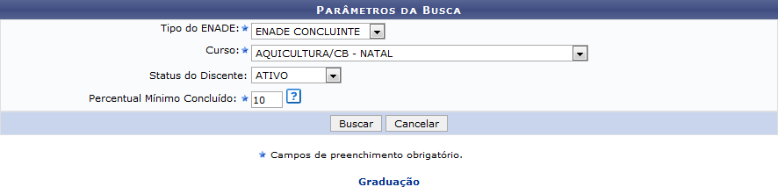Figura 1: Parâmetros da Busca
Caso desista da operação, clique em Cancelar. O sistema exibirá uma janela para confirmação. Esta operação será válida para todas as telas que apresentarem esta função.
Para retornar ao menu principal do módulo Graduação, clique no link .
Na tela apresentada acima, o usuário deverá definir os seguintes parâmetros:
- Tipo do ENADE: Selecione o tipo de ENADE referente a busca. Caso selecione o Tipo do ENADE ENADE INGRESSANTE, o usuário deverá fornecer o Ano de Ingresso;
- Curso: Escolha um dos cursos disponibilizados pelo sistema;
- Status do Discente: Selecione o status do discente que deseja buscar;
- Percentual Mínimo Concluído: Forneça um precentual mínimo concluído do discente na Instituição.
Ao posicionar o cursor do mouse sobre o ícone , o sistema exibirá informações sobre a operação.
Confirme a operação clicando em Buscar. Exemplificaremos a operação com o Tipo do ENADE ENADE CONCLUINTE, Curso AQUICULTURA/CB - NATAL, Status do Discente ATIVO e o Percentual Mínimo Concluído 10 . A seguinte tela será exibida:
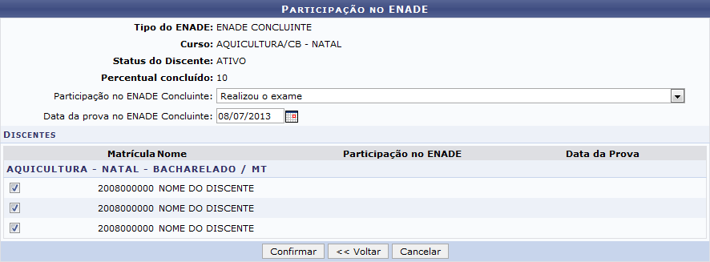Figura 2: Participação no ENADE
Para voltar para a tela anterior clique em Voltar.
O campo Participação no ENADE Concluinte deve ser preenchido de acordo com as opções disponibilizadas pelo sistema. Forneça também a Data da prova no ENADE Concluinte. Clique no ícone para selecionar a data no calendário do sistema.
Os discentes que serão cadastrados para participar do ENADE deverão estar marcados no campo do lado esquerdo de seus nomes. Para dar continuidade a operação clique em Confirmar. Exemplificaremos a operação com a Participação no ENADE Concluinte Realizou o exame, a Data da prova no ENADE Concluinte 08/07/2013 e selecionando todos os discentes listados. A seguinte mensagem de confirmação será exibida pelo sistema:
Figura 3: Mensagem de Sucesso
Bom Trabalho!

Manuais Relacionados
- Editar Participações do Discente no ENADE
- Calendário de Cursos Avaliados no ENADE
<< Voltar - Manuais do SIGAA

